О внесении изменений в некоторые приказы Министра обороны Республики Казахстан
Приказ Министра обороны Республики Казахстан от 15 января 2024 года № 21. Зарегистрирован в Министерстве юстиции Республики Казахстан 19 января 2024 года № 33918
ПРИКАЗЫВАЮ:
1. Утвердить прилагаемый перечень некоторых приказов Министра обороны Республики Казахстан, в которые вносятся изменения.
2. Департаменту кадров Министерства обороны Республики Казахстан в установленном законодательством Республики Казахстан порядке обеспечить:
1) государственную регистрацию настоящего приказа в Министерстве юстиции Республики Казахстан;
2) размещение настоящего приказа на интернет-ресурсе Министерства обороны Республики Казахстан после его первого официального опубликования;
3) направление сведений в Юридический департамент Министерства обороны Республики Казахстан об исполнении подпунктов 1) и 2) настоящего пункта в течение десяти календарных дней со дня государственной регистрации.
3. Контроль за исполнением настоящего приказа возложить на начальника Департамента кадров Министерства обороны Республики Казахстан.
4. Настоящий приказ довести до должностных лиц в части, их касающейся.
5. Настоящий приказ вводится в действие по истечении десяти календарных дней после дня его первого официального опубликования.
Министр обороны  Республики Казахстан | Р. Жаксылыков
Приложение к приказу
Министр обороны
Республики Казахстан
от 15 января 2024 года № 21
Перечень
некоторых приказов Министра обороны Республики Казахстан, в которые вносятся изменения
1. Внести в приказ Министра обороны Республики Казахстан от 16 августа 2017 года № 461 "Об утверждении описания персонифицированных знаков, нагрудных знаков и иных военно-геральдических знаков, знаков об окончании военных учебных заведений, для классных специалистов, наградных медалей (значков) для призеров военно-прикладных, служебно-прикладных, технических и других спортивных мероприятий, а также порядка их выдачи и ношения военнослужащими Вооруженных Сил Республики Казахстан" (зарегистрированный в Реестре государственной регистрации нормативных правовых актов под № 15755), следующие изменения:

преамбулу указанного приказа изложить в следующей редакции:
"В соответствии с подпунктом 26-1) пункта 2 статьи 22 Закона Республики Казахстан "Об обороне и Вооруженных Силах Республики Казахстан" ПРИКАЗЫВАЮ:";

пункт 3 изложить в следующей редакции:
"3. Контроль за исполнением настоящего приказа возложить на начальника Департамента кадров Министерства обороны Республики Казахстан.";
в Описании персонифицированных знаков, нагрудных знаков и иных военно-геральдических знаков, знаков об окончании военных учебных заведений, для классных специалистов, наградных медалей (значков) для призеров военно-прикладных, служебно-прикладных, технических и других спортивных мероприятий, а также порядок их выдачи и ношения военнослужащими Вооруженных Сил Республики Казахстан, утвержденном указанным приказом:

пункт 4 изложить в следующей редакции:
"4. Нагрудный знак выпускника Военного колледжа Министерства обороны Республики Казахстан приведен по образцу, согласно приложению 4 к настоящему Описанию.
Нагрудный знак изготавливается из металла, в виде шестиугольника неправильной формы (размер: высота – 45 миллиметров; ширина – 30 миллиметров), общий фон знака – голубой (заливка голубой эмалью), края шестиугольника имеют окантовку шириной не более 1,5 миллиметра желтого цвета. По центру шестиугольника со смещением к верхней части размещен символ Вооруженных Сил Республики Казахстан. По центру шестиугольника под символом Вооруженных Сил Республики Казахстан впрессована выпуклая надпись желтого цвета заглавными буквами высотой 2,2 миллиметра "ӘСКЕРИ КОЛЛЕДЖ".
Крепление знака к форме одежды – две винтовые шайбы.";
часть первую пункта 11-5 изложить в следующей редакции:
"11-5. Знак выпускника докторантуры Национального университета обороны Республики Казахстан приведен по образцу, согласно приложению 16 к настоящему Описанию.";

пункты 19, 20 и 21 изложить в следующей редакции:
"19. Нагрудный знак выпускника Военного колледжа выдается выпускникам Военного колледжа Министерства обороны Республики Казахстан, окончившим учебное заведение.
20. Нагрудные знаки выпускника Военного колледжа выдаются начальником Военного колледжа Министерства обороны Республики Казахстан в торжественной обстановке одновременно с дипломом об окончании военного учебного заведения.
21. Вручение нагрудного знака выпускника высшего военного учебного заведения и выпускника Военного колледжа отмечается в книге регистрации выданных дипломов или в специальной книге.";
часть первую пункта 32 изложить в следующей редакции:
"32. Знак выпускника докторантуры Национального университета обороны Республики Казахстан выдается лицам, окончившим докторантуру Национального университета обороны Республики Казахстан и имеющим соответствующий подлинный документ об окончании.";

приложение 4 к Описанию персонифицированных знаков, нагрудных знаков и иных военно-геральдических знаков, знаков об окончании военных учебных заведений, для классных специалистов, наградных медалей (значков) для призеров военно-прикладных, служебно-прикладных, технических и других спортивных мероприятий, а также порядку их выдачи и ношения военнослужащими Вооруженных Сил Республики Казахстан изложить в редакции, согласно приложению 1 к настоящему перечню;

приложение 16 к Описанию персонифицированных знаков, нагрудных знаков и иных военно-геральдических знаков, знаков об окончании военных учебных заведений, для классных специалистов, наградных медалей (значков) для призеров военно-прикладных, служебно-прикладных, технических и других спортивных мероприятий, а также порядку их выдачи и ношения военнослужащими Вооруженных Сил Республики Казахстан изложить в редакции, согласно приложению 2 к настоящему перечню.
2. Внести в приказ Министра обороны Республики Казахстан от 22 декабря 2017 года № 751 "Об утверждении Правил временного назначения на вакантные воинские должности военнослужащих нижестоящего состава либо граждан" (зарегистрирован в Реестре государственной регистрации нормативных правовых актов под № 16189) следующие изменения:

пункт 3 изложить в следующей редакции:
"3. Контроль за исполнением настоящего приказа возложить на начальника Департамента кадров Министерства обороны Республики Казахстан.";
в Правилах временного назначения на вакантные воинские должности военнослужащих нижестоящего состава либо граждан, утвержденных указанным приказом:

пункт 3 изложить в следующей редакции:
"3. Военнослужащие нижестоящего состава временно назначаются на вакантные воинские должности офицерского состава при наличии не менее трех лет непрерывного стажа воинской службы, высшего образования, при условии, что у них в подчинении не будет офицеров и только на должности младшего офицерского состава после прохождения базовых курсов офицеров, за исключением военнослужащих органов военной полиции, которые прошли специальное первоначальное обучение в соответствии с пунктом 2 статьи 13 Закона Республики Казахстан "Об органах военной полиции". Программы базовых курсов офицеров разрабатываются Национальным университетом обороны Республики Казахстан, утверждаются первым заместителем Министра обороны – начальником Генерального штаба Вооруженных Сил Республики Казахстан и проводятся при военных учебных заведениях, реализующих образовательные программы высшего образования, подведомственных Министерству обороны Республики Казахстан.
Наличие непрерывного стажа воинской службы не менее трех лет не требуется при назначении на должности медицинских специальностей и Спортивного комитета Министерства обороны Республики Казахстан – Центрального спортивного клуба при назначении на них спортсменов – призеров олимпийских игр, чемпионатов мира, чемпионатов Азии и международных соревнований по военным видам спорта.";
часть первую пункта 4 изложить в следующей редакции:
"4. На вакантные воинские должности офицерского состава назначаются граждане, имеющие высшее образование по специальности, соответствующей военно-учетной специальности, при условии, что у них в подчинении не будет военнослужащих, за исключением структурных подразделений Министерства обороны, Генерального штаба, главных управлений Вооруженных Сил Республики Казахстан и центров Министерства обороны и Вооруженных Сил Республики Казахстан, а также военнообязанные соответствующего состава.";

приложение к Правилам временного назначения на вакантные воинские должности военнослужащих нижестоящего состава либо граждан изложить в редакции, согласно приложению 3 к настоящему перечню.
3. Внести в приказ Министра обороны Республики Казахстан от 9 января 2018 года № 9 "Об утверждении Правил составления плана ротации и списка военнослужащих, не включаемых в план ротации" (зарегистрирован в Реестре государственной регистрации нормативных правовых актов под № 16277) следующие изменения:
в Правилах составления плана ротации и списка военнослужащих, не включаемых в план ротации, утвержденных указанным приказом:
абзац четвертый пункта 3 изложить в следующей редакции:
"В Список включаются военнослужащие, определенные подпунктами 1), 2), 3) и 4) пункта 84 Правил прохождения воинской службы, и военнослужащие, которые в интересах воинской службы оставляются в должности на второй срок на основании пункта 45 Правил прохождения воинской службы.";

пункт 4 изложить в следующей редакции:
"4. План ротации и Список подписываются командиром (начальником) воинской части (учреждения) и ежегодно до 10 декабря утверждаются должностным лицом из определенного Министром обороны Республики Казахстан перечня должностных лиц, которым предоставлено право издания приказов по личному составу.
Согласование с вышестоящими органами военного управления Плана ротации и Списка не осуществляется.";
часть третью подпункта 2) пункта 7 изложить в следующей редакции:
"восьмилетний календарный срок прохождения воинской службы непрерывно в одном гарнизоне, не относящемуся к местности с тяжелыми климатическими условиями (за исключением проходящих службу в стратегических, оперативно-стратегических органах военного управления и профессорско-преподавательского состава Национального университета обороны Республики Казахстан).".
4. Внести в приказ Министра обороны Республики Казахстан от 12 апреля 2018 года № 206 "Об утверждении Правил присвоения очередных воинских званий военнообязанным" (зарегистрирован в Реестре государственной регистрации нормативных правовых актов под № 16841) следующие изменения:

пункт 3 изложить в следующей редакции:
"3. Контроль за исполнением настоящего приказа возложить на начальника Департамента кадров Министерства обороны Республики Казахстан.";
в Правилах присвоения очередных воинских званий военнообязанным, утвержденных указанным приказом:

пункт 3 изложить в следующей редакции:
"3. Присвоение очередных воинских званий военнообязанным производится в соответствии со сроками, определенными статьей 20 Закона Республики Казахстан "О воинской службе и статусе военнослужащих".";

пункт 8 изложить в следующей редакции:
"8. Офицерам запаса с высокой подготовкой и большим опытом работы по специальности и занимающим руководящие государственные должности в государственных органах Республики Казахстан, избранным (назначенным) в представительные органы Республики Казахстан, для которых предусмотрено бронирование по мобилизации от призыва в Вооруженные Силы, очередное воинское звание по запасу присваивается вне зависимости от прохождения воинских сборов.".
5. Внести в приказ Министра обороны Республики Казахстан от 9 ноября 2018 года № 787 "Об утверждении Правил отзыва военнослужащего Вооруженных Сил Республики Казахстан из ежегодного основного отпуска в случае служебной необходимости" (зарегистрирован в Реестре государственной регистрации нормативных правовых актов под № 17906) следующие изменения:

пункт 3 изложить в следующей редакции:
"3. Контроль за исполнением настоящего приказа возложить на начальника Департамента кадров Министерства обороны Республики Казахстан.";
в Правилах отзыва военнослужащего Вооруженных Сил Республики Казахстан из ежегодного основного отпуска в случае служебной необходимости, утвержденных указанным приказом:

пункт 3 изложить в следующей редакции:
"3. Приказание (распоряжение) об отзыве из отпуска в случае служебной необходимости до военнослужащего доводится устно от имени командира (начальника) воинской части (учреждения) должностным лицом у которого он находится в непосредственном подчинении, с указанием причины отзыва. В случаях, когда доведение устного приказания (распоряжения) до военнослужащего невозможно, штаб воинской части (учреждения) уведомляет орган, в котором военнослужащий встает на воинский учет, согласно пункту 113 Правил прохождения воинской службы.";
часть первую пункта 4 изложить в следующей редакции:
"4. Отзыв военнослужащего из отпуска в связи со служебной необходимостью осуществляется по следующим основаниям:";
часть шестую пункта 4 изложить в следующей редакции:
"в случаях служебной необходимости по решению Министра обороны Республики Казахстан и первого заместителя Министра обороны – начальника Генерального штаба Вооруженных Сил Республики Казахстан.";
6. Внести в приказ Министра обороны Республики Казахстан от 22 декабря 2022 года № 1247 "Об утверждении Инструкции по применению Правил прохождения воинской службы в Вооруженных Силах Республики Казахстан и внесении изменений и дополнений в некоторые приказы Министра обороны Республики Казахстан" (зарегистрирован в Реестре государственной регистрации нормативных правовых актов под № 31256) следующие изменения:
в Инструкции по применению Правил прохождения воинской службы в Вооруженных Силах Республики Казахстан, утвержденной указанным приказом:

подпункт 3) пункта 51 изложить в следующей редакции:
"3) для прохождения академических курсов при Национальном университете обороны Республики Казахстан (далее – Национальный университет обороны) – имеющие специальные звания или квалификационные чины, приравниваемые от майора и выше.";
часть вторую пункт 56 изложить в следующей редакции:
"Наличие непрерывного стажа воинской службы не менее трех лет не требуется при назначении на должности медицинских специальностей и Спортивного комитета Министерства обороны Республики Казахстан – Центрального спортивного клуба при назначении на них спортсменов – призеров олимпийских игр, чемпионатов мира, чемпионатов Азии и международных соревнований по военным видам спорта.";
часть первую пункта 57 изложить в следующей редакции:
"57. На вакантные воинские должности офицерского состава назначаются граждане, имеющие высшее образование по специальности, соответствующей ВУС, при условии, что у них в подчинении не будет военнослужащих, за исключением структурных подразделений Министерства обороны, Генерального штаба, главных управлений ВС РК и центров Министерства обороны и ВС РК, а также военнообязанные соответствующего состава.";

подпункт 5) пункта 69 изложить в следующей редакции:
"5) послужная карта по форме, согласно приложению 35 к Правилам учета личного состава Вооруженных Сил Республики Казахстан, утвержденным приказом Министра обороны от 25 ноября 2022 года № 1123 (зарегистрирован в Реестре государственной регистрации нормативных правовых актов под № 30766) (далее – Правила учета личного состава);";

приложение 9 к Инструкции по применению Правил прохождения воинской службы в ВС РК изложить в редакции согласно приложению 4 к настоящему перечню;
в приложении 1 к Перечню некоторых приказов Министра обороны, в которые вносятся изменения и дополнения, утвержденному указанным приказом:

пункт 3 изложить в следующей редакции:
"3. Военнослужащие нижестоящего состава временно назначаются на вакантные воинские должности офицерского состава при наличии не менее трех лет непрерывного стажа воинской службы, высшего образования, при условии, что у них в подчинении не будет офицеров и только на должности младшего офицерского состава после прохождения базовых курсов офицеров, за исключением военнослужащих органов военной полиции, которые прошли специальное первоначальное обучение в соответствии с пунктом 2 статьи 13 Закона Республики Казахстан "Об органах военной полиции". Программы базовых курсов офицеров разрабатываются Национальным университетом обороны Республики Казахстан, утверждаются первым заместителем Министра обороны – начальником Генерального штаба Вооруженных Сил Республики Казахстан и проводятся при военных учебных заведениях, реализующих образовательные программы высшего образования, подведомственных Министерству обороны Республики Казахстан.
Наличие непрерывного стажа воинской службы не менее трех лет не требуется при назначении на должности медицинских специальностей и Спортивного комитета Министерства обороны Республики Казахстан – Центрального спортивного клуба при назначении на них спортсменов – призеров олимпийских игр, чемпионатов мира, чемпионатов Азии и международных соревнований по военным видам спорта.";
в приложении 2 к Перечню некоторых приказов Министра обороны, в которые вносятся изменения и дополнения, утвержденному указанным приказом:
часть третью подпункта 2) пункта 7 изложить в следующей редакции:
"восьмилетний календарный срок прохождения воинской службы непрерывно в одном гарнизоне, не относящемуся к местности с тяжелыми климатическими условиями (за исключением проходящих службу в стратегических, оперативно-стратегических органах военного управления и профессорско-преподавательского состава Национального университета обороны Республики Казахстан).".
Приложение 1
к Перечню некоторых приказов
Министра обороны, в которые
вносятся изменения и дополнения
Приложение 4
к Описанию
персонифицированных знаков,
нагрудных знаков и иных
военно-геральдических знаков,
знаков об окончании военных
учебных заведений, для
классных специалистов,
наградных медалей (значков)
для призеров военно-
прикладных, служебно-
прикладных, технических и
других спортивных
мероприятий, а также порядку
их выдачи и ношения
военнослужащими
Вооруженных Сил
Республики Казахстан
Образец
Нагрудный знак выпукника Военного колледжа
Министерства обороны Республики Казахстан

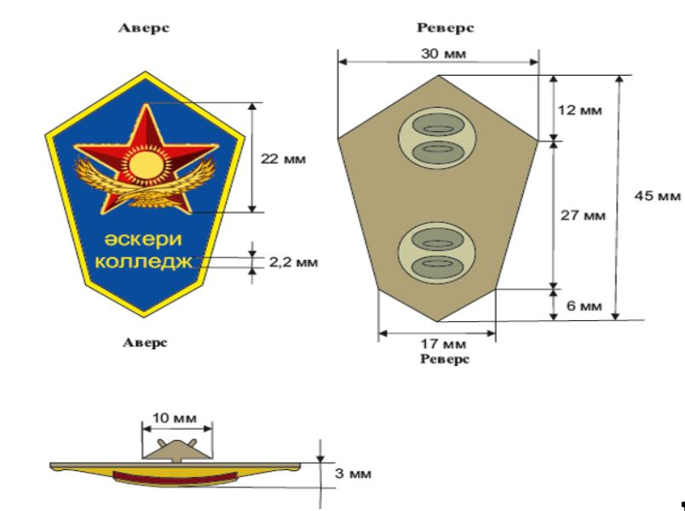

Приложение 2
к Перечню некоторых приказов
Министра обороны, в которые
вносятся изменения и
дополнения
Приложение 16
к Описанию
персонифицированных знаков,
нагрудных знаков и иных
военно-геральдических знаков,
знаков об окончании военных
учебных заведений, для
классных специалистов,
наградных медалей (значков)
для призеров военно-
прикладных, служебно-
прикладных, технических и
других спортивных
мероприятий, а также порядку
их выдачи и ношения
военнослужащими
Вооруженных Сил
Республики Казахстан
Образец
Знак выпускника докторантуры
Национального университета обороны Республики Казахстан

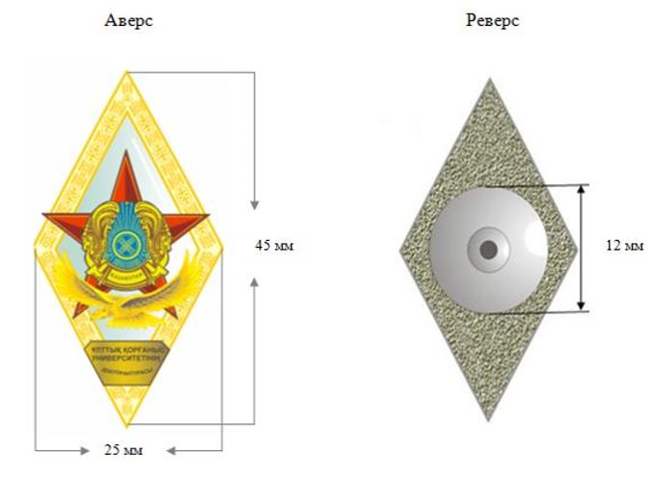

Приложение 3
к Перечню некоторых приказов
Министра обороны,
в которые вносятся
изменения и дополнения
Приложение
к Правилам временного
назначения на вакантные
воинские должности
военнослужащих нижестоящего
состава либо граждан
Перечень документов, представляемых при временном назначении на вакантные должности
1. Копия документа, удостоверяющего личность гражданина Республики Казахстан либо его электронной формы, содержащего индивидуальный идентификационный номер.
2. Копии диплома об образовании с приложениями, заверенные кадровой службой.
3. Копия трудовой книжки (при наличии трудового стажа), заверенная кадровой службой.
4. Документы, подтверждающие представление в органы государственных доходов по месту жительства декларации о доходах и имуществе в соответствии с Законом Республики Казахстан "О противодействии коррупции".
5. Справка о наличии либо отсутствии судимости по форме, согласно приложению 4 к Правилам оказания государственной услуги "Выдача справки о наличии либо отсутствии судимости", утвержденным приказом Генерального Прокурора Республики Казахстан от 18 мая 2020 года № 64 (зарегистрированный в Реестре государственной регистрации нормативных правовых актов под № 20674).
6. Документ о прохождении предварительного медицинского освидетельствования, в соответствии с подпунктом 8) пункта 17 Положения о деятельности врачебно-консультативной комиссии, утвержденного приказом Министра здравоохранения Республики Казахстан от 7 апреля 2022 года № ҚР ДСМ – 34 (зарегистрированный в Реестре государственной регистрации нормативных правовых актов под № 27505).
7. Резюме с фото (в произвольной форме с указанием адреса фактического места жительства и телефонов, в том числе контактных, сведений об образовании, опыта работы).
Приложение 4
к Перечню некоторых приказов
Министра обороны,
в которые вносятся
изменения и дополнения
Приложение 9
к Инструкции по применению
Правил прохождения
воинской службы в ВС РК
Перечень
документов, представляемых при временном назначении на вакантные должности
1. Копия документа, удостоверяющего личность гражданина Республики Казахстан либо его электронной формы, содержащего индивидуальный идентификационный номер.
2. Копии диплома об образовании с приложениями, заверенные кадровой службой.
3. Копия трудовой книжки (при наличии трудового стажа), заверенная кадровой службой.
4. Документы, подтверждающие представление в органы государственных доходов по месту жительства декларации о доходах и имуществе в соответствии с Законом Республики Казахстан "О противодействии коррупции".
5. Справка о наличии либо отсутствии судимости по форме, согласно приложению 4 к Правилам оказания государственной услуги "Выдача справки о наличии либо отсутствии судимости", утвержденным приказом Генерального Прокурора Республики Казахстан от 18 мая 2020 года № 64 (зарегистрированный в Реестре государственной регистрации нормативных правовых актов под № 20674).
6. Документ о прохождении предварительного медицинского освидетельствования, в соответствии с подпунктом 8) пункта 17 Положения о деятельности врачебно-консультативной комиссии, утвержденного приказом Министра здравоохранения Республики Казахстан от 7 апреля 2022 года № ҚР ДСМ – 34 (зарегистрированный в Реестре государственной регистрации нормативных правовых актов под № 27505).
7. Резюме с фото (в произвольной форме с указанием адреса фактического места жительства и телефонов, в том числе контактных, сведений об образовании, опыта работы).

© 2012. РГП на ПХВ «Институт законодательства и правовой информации Республики Казахстан» Министерства юстиции Республики Казахстан

